Муниципальное бюджетное общеобразовательное учреждение
«Школа коррекции и развития VIII вида №44»
г.Брянска

Мониторинг учебных умений и навыков обучающихся по предмету «математика» как один из способов повышения качества обучения

Подготовила учитель

математики Камоза Л.А.

2020г

Наиболее точным измерительным инструментом для отслеживания и оценки процесса развития базовых учебных действий (БУД) является мониторинг.
Мониторинг формирования БУД строится на основе деятельностного подхода к обучению и реализует коррекционно-развивающие принципы обучения школьников с умственной отсталостью (интеллектуальными нарушениями). Мониторинг- это постоянное наблюдение за каким – либо процессом с целью сопоставления наличного состояния с ожидаемыми результатами, отслеживание хода каких – либо процессов по четко определенным показателям.
Главное назначение мониторинга – обеспечить всех участников образовательного процесса обратной связью, которая позволяет вносить последовательные изменения в ходе реализации учебной программы для повышения качества ее результатов.
Целью проведения мониторинга является улучшение состояния общеучебной подготовки учащихся путем выявления проблем и целенаправленной коррекционной работы.
Задачи:
- определение достижений обучающихся по темам изучаемого курса математики;
- реализация индивидуальных возможностей, обучающихся;
- отслеживание результатов учебной деятельности по предмету.
Для эффективной организации проведения мониторинга помогает отслеживания результатов учебной деятельности учащихся:
- Подготовка и проведение тестов, контрольных работ.
- Диагностическое оценивание знаний, умений и навыков.
- Определение уровня учебных достижений учащихся.
- Коррекционная работа по устранению пробелов знаний, умений и навыков.
Критерии оценивания успешности продвижения обучающихся
1. Выставляемые оценки обучающимся с ОВЗ не могут быть приравнены к оценкам обучающихся общеобразовательных школ в виду значительной неоднородности состава обучающихся по степени дефекта умственной деятельности даже в одном классе, а являются лишь показателем успешности продвижения школьников по отношению к самим себе. Оценка также играет роль стимулирующего фактора, поэтому допустимо работу некоторых учеников оценивать более высоким баллом.
2. В целях преодоления несоответствия между требованиями к процессу обучения по образовательным программам определенной ступени и реальными возможностями ребенка, связанными со структурой дефекта, необходимо использовать адресную методику оценки знаний и продвижения обучающихся, воспитанников по категориям:
- с легкой умственной отсталостью;
- с умеренной (средней) умственной отсталостью;
- со сложной структурой дефекта, умеренной и тяжёлой умственной отсталостью.
3. При планировании предполагаемых результатов по освоению рабочих программ по предметам, педагогам необходимо определить уровень возможностей каждого обучающегося, исходя из его потенциальных возможностей и структуры дефекта, согласно которому использовать определённые критерии оценивания знаний по предметам и успешности его продвижения.
1-й уровень: обучающиеся, способные в полном объёме освоить программу (коррекционной) школы VIII вида. Они обучаются достаточно успешно, понимают фронтальное объяснение учителя, способны самостоятельно применять полученные знания с опорой на наглядность.
2-й уровень: обучающиеся, способные освоить программу (коррекционной) школы VIII вида в меньшем объёме, с дозированной по интенсивности и по сложности материала индивидуальной образовательной нагрузкой. Школьники данной категории, в силу структуры дефекта, испытывают трудности при усвоении программного материала и нуждаются в разнообразных видах помощи (словесно-логической, наглядной и предметно-практической). Они способны применить правила только при выполнении аналогичного задания, однако каждое измененное задание воспринимается ими как новое.
3-й уровень: дети с комплексными нарушениями в развитии и со сложным дефектом, не способные освоить программу, кроме отдельных разделов, избирательно, в зависимости от степени выраженности дефекта и потенциальных возможностей, под контролем и с помощью взрослого в сопряжённом режиме на самом низком уровне. Продвижение обучающегося отслеживается относительно самого ребёнка.
Знания, умения и навыки по математике оцениваются по результатам индивидуального и фронтального опроса обучающихся, текущих и итоговых письменных работ.

Мониторинг учебных умений и навыков
обучающихся ____класса МБОУ «Школа коррекции и развития VIII вида №44» г. Брянска
Цель мониторинга: улучшение состояния общеучебной подготовки обучающихся путем выявления проблем и целенаправленной коррекционной работы.
Задачи: отслеживание результатов учебной деятельности по предмету; реализация индивидуальных возможностей обучающихся.

№п/п | Ф И обучающегося | Уровень самостоятельности выполнения письменных работ |  |  | Навыки счета при сложении и вычитании |  |  | Навыки счета при умножении и делении |  |  | Навыки решения задач |  |  | Навыки работы с геометрическим материалом
№п/п | Ф И обучающегося | Самостоятельно пишет | Самостоятельно работает по образцу | Пишет по образцу (рука в руке) | Сложение и вычитание самостоятельно | Сложение и вычитание с помощью счетного материала | Сложение и вычитание с помощью калькулятора | Частично знает таблицу умножения, умеет ею пользоваться | Таблицы умножения не знает, умеет ею пользоваться | Таблицей умножения не умеет пользоваться, считает на калькуляторе | Решает задачу самостоятельно | Решает задачу после разбора условия и постановки вопросов | Работает над задачей только совместно с учителем | Знает геометрические фигуры (тела), правильно их называет, умеет строить фигуры самостоятельно | Знает геометрические фигуры, строит их с помощью учителя | Строит геометрические фигуры с помощью учителя (рука в руке)
1
2
3
4
5
6
7
8
9
10
11

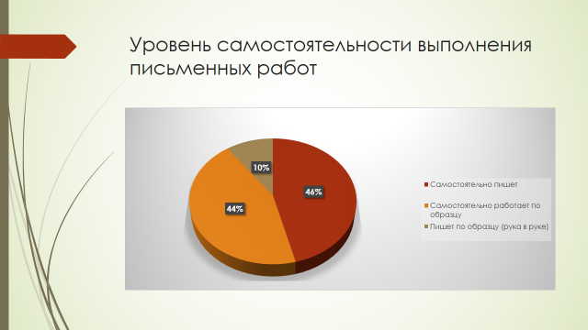
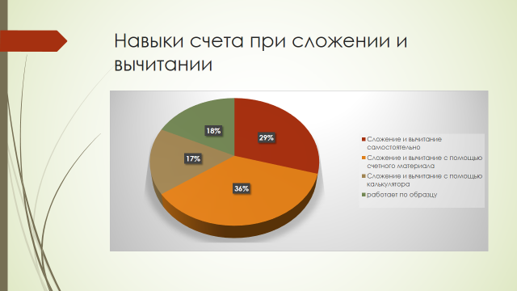
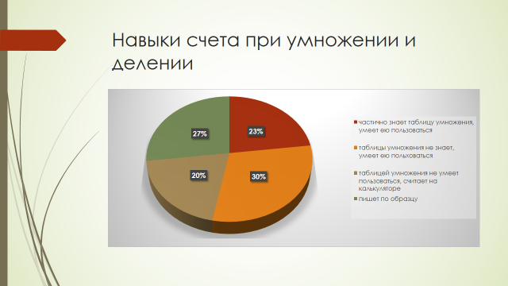

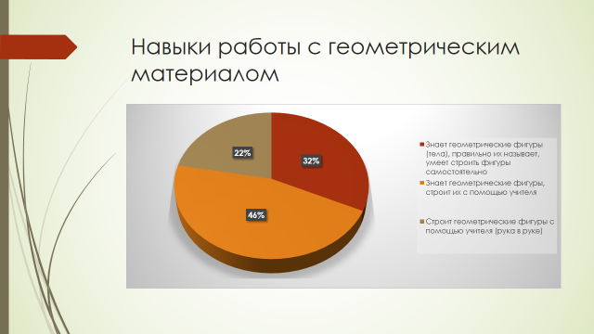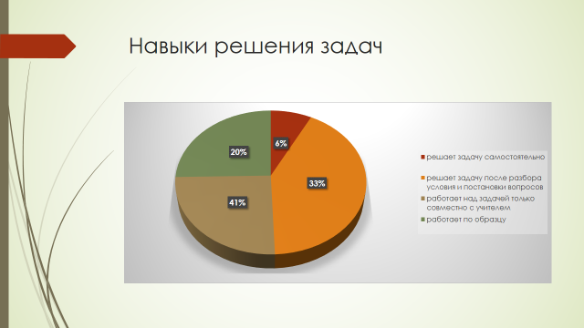

На каждом уроке математики необходимо предусмотреть возможности коррекции и развития внимания, наблюдательности, памяти, таких процессов мышления, как анализ, синтез, сравнение, обобщение, конкретизация, умение планировать свою деятельность, овладение приемами самоконтроля и т. д.
На каждом этапе урока математики ведется систематический контроль за качеством усвоения знаний, формированием умений и навыков.
Учитель ставит перед учащимися конкретные цели и добивается от каждого ученика (в зависимости от его возможностей) их реализации, осуществляет контроль за деятельностью школьников, вносит коррективы в их знания, оказывает необходимою помощь, укрепляет уверенность.
Урок должен быть оснащен необходимыми наглядными пособиями и дидактическим материалом, учебниками и тетрадями (в клетку и без линеек для работ по геометрии), измерительными и чертежными инструментами, техническими средствами.
Повторение должно осуществляться на каждом уроке математики, т. е. должен соблюдаться принцип непрерывности повторения.
В коррекционной педагогике тесты используются для оценки уровня знаний, умений, навыков обучающихся.

